

RECYCLAGE DES VETEMENTS

LA POSE D’UN BOUTON

FAIRE UN OURLET SIMPLE

TP ADVF-CCP1/ AQ

**Objectif de l’activité :**

* Développer les connaissances concernant : le type de textiles, le recyclage des textiles
* Réaliser des travaux de couture
* Favoriser le développement durable

**Durée de l’activité :** 4H00

**Niveau de difficulté :** Moyen

1. Le recyclage des vêtements

Recyclage des vêtements : pourquoi et comment trier ?

Alors que nous consommons plus de 100 milliards de vêtements à travers le monde chaque année, les conséquences environnementales et sociales de l’industrie textile sont de plus en plus importantes. Face à l’ampleur du phénomène, il est possible d’avoir un impact positif sur la filière grâce au recyclage des vêtements.

Zoom sur un secteur qui donne une seconde vie à nos vêtements.

Le tri des vêtements est le processus qui permet aux habits usagés d’être récupérés pour être réemployés ou recyclés. Le secteur est très structuré en France et chacun peut à son échelle, contribuer de façon positive à cette économie circulaire.

Recycler ses vêtements pour réduire leur impact sur l’environnement

Utilisation de produits chimiques, transport, consommation d’eau, l’industrie de la mode est la deuxième industrie la plus polluante dans le monde derrière l’industrie pétrolière. A elle seule, elle produit 20 % des eaux usées mondiales et 10 % des émissions de carbone.

Bien que les ventes de vêtements en volume baissent en France, les enseignes de fast-fashion continuent d’inonder le marché français de nouvelles collections. Et les Français n’y sont pas insensibles. Nous achetons puis jetons des milliers de tonnes de vêtements chaque année.

Mais plutôt que de les jeter à la poubelle ou de les accumuler dans nos placards, une troisième voie plus vertueuse est possible : le recyclage des vêtements !

Collectés, triés puis valorisés, les vêtements peuvent ensuite être portés par d’autres personnes ou tout simplement être recyclés.

Parmi ses nombreux avantages, le recyclage des textiles permet :

D’aider des personnes en difficulté ;

D’éviter l’extraction et l’utilisation de matières premières ;

De gagner de la place dans ses placards ;

De soutenir une filière pourvoyeuse d’emplois en France.

Les chiffres du recyclage des vêtements en France

Chaque année en France, ce sont 2,6 milliards de textiles d’habillement, Linge de maison et Chaussures (TLC) qui sont mis sur le marché, représentant un volume évalué à 624 000 tonnes. Cela représente environ 9,5 kilos par an et par Français de vêtements et textiles.

Parmi ces chiffres qui font tourner la tête, qu’en est-il du recyclage ? En 2018, 3,6 kg de TLC par habitant ont été collectés ce qui représente plus de 239.000 tonnes selon l’organisme Eco TLC.

Et ça marche. Plus de la moitié des articles collectés (58,6 %) sont réutilisés en l’état et peuvent donc à nouveau être portés. 41 % sont recyclés ou valorisés en chiffons, effilochage ou encore en combustibles solides. Au total, seuls 0,4 % ne sont pas à ce jour valorisés.

Comment recycler ses vêtements

Vos étagères débordent et vous souhaitez vous séparer de vos vieux vêtements ? Aujourd’hui, il existe en France de nombreuses solutions pour éviter de jeter vos habits à la poubelle.

La solution la plus pratique est de déposer ses vêtements dans un des 45.000 Points d’Apport Volontaire présents sur tout le territoire français : les plus connus sont les bornes du Relais. On trouve principalement les conteneurs dans la rue, sur les parkings de supermarché, dans certains magasins ou encore dans les déchèteries.

Pour trouver un point de collecte de vêtements proche de chez vous, le site « *La Fibre* *du tri »* recense tous les lieux et bennes présents en France.

Pour ceux qui ne trouveraient pas de collecteur près de chez eux, des associations comme Emmaüs, La Croix Rouge ou encore Le Secours Populaire se chargent de collecter vos vêtements, linge de maison et chaussures pour les valoriser.

Quelques règles à respecter pour bien recycler ses vêtements :

Mettre les habits dans des sacs de 50L maximum ;

Fermer le sac pour ne pas salir son contenu ;

Donner des vêtements propres et secs ;

Relier les paires de chaussures par leurs lacets ;

Séparer les textiles en fonction de leur type (vêtements, chaussures, maroquinerie).

Le recyclage des vêtements présente donc de nombreux avantages. Mais plus que leur valorisation, il est important de s’interroger aussi sur nos modes de consommation. Car finalement, le meilleur déchet est toujours celui que l’on ne produit pas. Pour améliorer encore plus votre impact sur l’environnement, réfléchissez toujours avant d’acheter un habit neuf !( <https://www.consoglobe.com> consommer mieux-vivre mieux).

Les vêtements déchirés

Les coutures déchirées font partie des problèmes les plus communs des articles cousus et peuvent se présenter sur pratiquement n'importe quel type de tissu, quelle que soit sa qualité. Elles peuvent être agaçantes, mais en général, elles sont faciles à réparer et vous pouvez remettre un vêtement abimé en état neuf en un rien de temps. Pour réparer une couture déchirée, vous devez repérer la déchirure, identifier le type de tissu dont est fait l'article et choisir le bon point pour réparer l'article à la main ou bien faire le travail à la machine.

Méthode

1 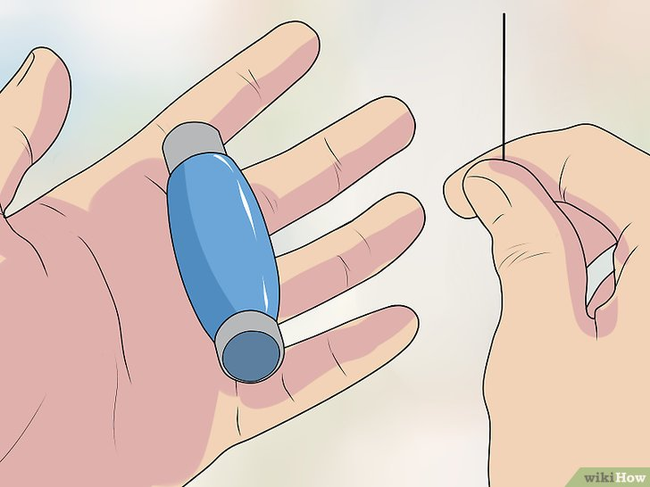

Prenez du fil et une aiguille. Choisissez-les en fonction de l'article que vous souhaitez recoudre. Si vous travaillez sur un tissu fragile comme de la soie, de la mousseline ou de la dentelle, utilisez un fil et une aiguille fins. Si le tissu est plus épais, comme du jean ou de la toile, le fil et l'aiguille doivent être épais. Si la couture se voit sur l'article terminé, utilisez une couleur de fil assortie au tissu qui l'entoure [1].

2

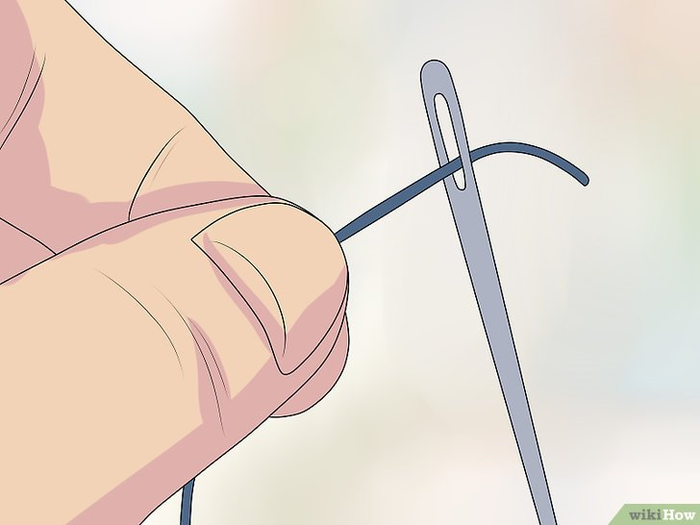

Enfilez l'aiguille. Passez le fil dans le chas de l'aiguille. Si son extrémité est effilochée ou abimée, coupez-la pour qu'elle soit fine et plate. Si besoin, mouillez l'extrémité du fil avant de l'introduire dans le trou de l'aiguille

Vous pouvez passer soit un fil simple dans l'aiguille, soit ses deux extrémités pour former un fil plus épais mieux adapté aux tissus épais.

3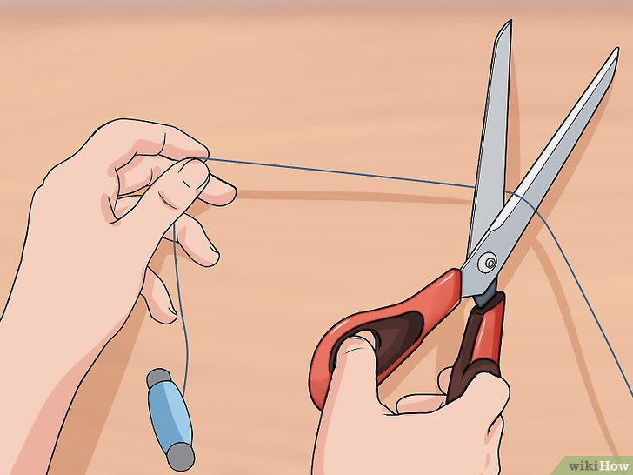

Coupez le fil. Laissez quelques centimètres en surplus. Lorsque vous mesurez la longueur dont vous avez besoin, doublez la longueur de la couture et ajoutez 5 ou 6 cm. Vous vous retrouverez peut-être avec trop de fil à la fin, mais mieux vaut en avoir trop que pas assez, car si vous devez en ajouter au milieu de la couture, il est possible que le point de raccord se voie

4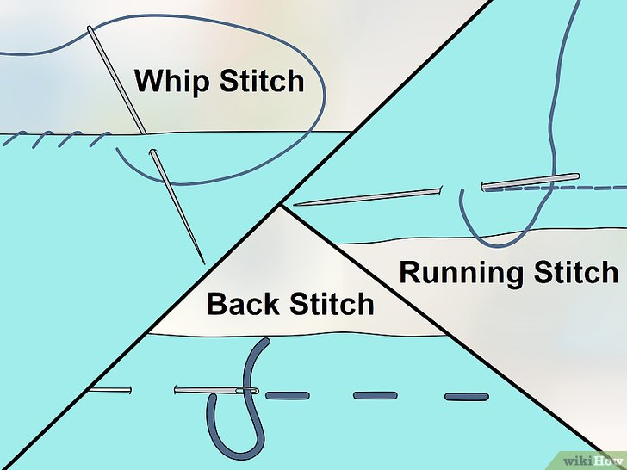

Choisissez un point. Différents points sont adaptés à différents tissus et problèmes. Un simple point de surjet est idéal pour les tissus fragiles tandis qu'un point droit fonctionne bien pour les tissus épais. Si la couture est visible, un point de tige vous permettra de réaliser une réparation discrète.

Si vous débutez en couture, un point droit sera le plus facile, car il suffit de faire une unique ligne droite.

Le point de tige est une autre bonne option pour les débutants. Pour le réaliser, piquez l'aiguille dans l'endroit du tissu, tirez sur le fil jusqu'au bout, piquez l'aiguille dans l'envers du tissu à 5 mm de votre point de départ, passez-la à nouveau dans le premier trou et tirez sur le fil pour former le premier point. Répétez le procédé pour obtenir une couture propre au point de tige.

5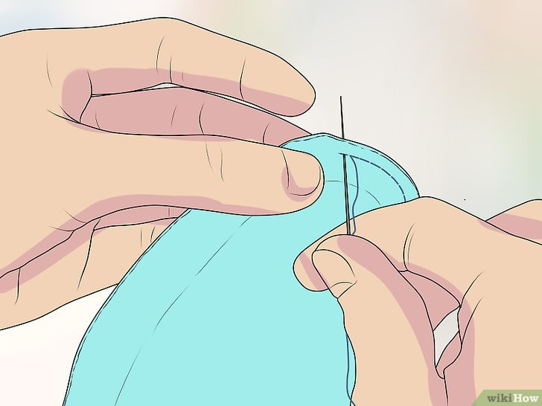

Recousez l'article. Une fois que vous avez choisi un point, commencez à réparer la couture. Tendez le tissu pour l'empêcher de se plisser ou d'accrocher au fil. Essayez de faire des points aussi réguliers et uniformes que possible, en veillant à ce qu'ils soient serrés plutôt que lâches. Une couture lâche sera plus facile et rapide à faire, mais elle risque de se fragiliser et de se déchirer plus rapidement

6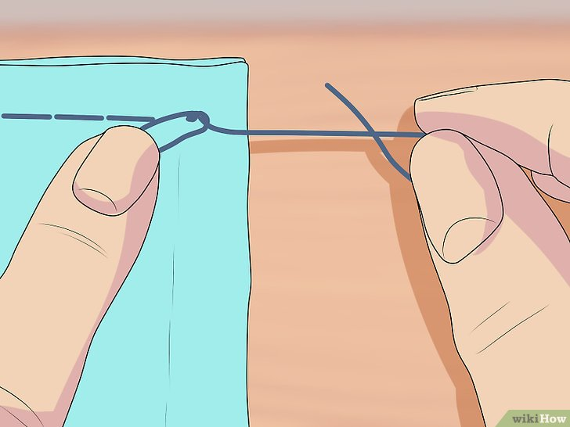

Faites un nœud. Une fois que vous avez recousu toute la partie déchirée, nouez fermement le fil pour éviter que le tissu s'effiloche et s'abime davantage. Si le nœud est trop lâche, il est possible que votre couture commence à se défaire. S'il est trop serré, le tissu pourrait se plisser. Lissez l'article pour vous assurer qu'il n'y a pas de pli ou d'autre problème puis faites un nœud à plat contre le tissu.

Il sera plus facile de nouer le fil si vous gardez l'aiguille enfilée et que vous la passez dans la boucle que vous avez formée pour le nœud, particulièrement s'il ne reste plus que quelques centimètres de fil.

7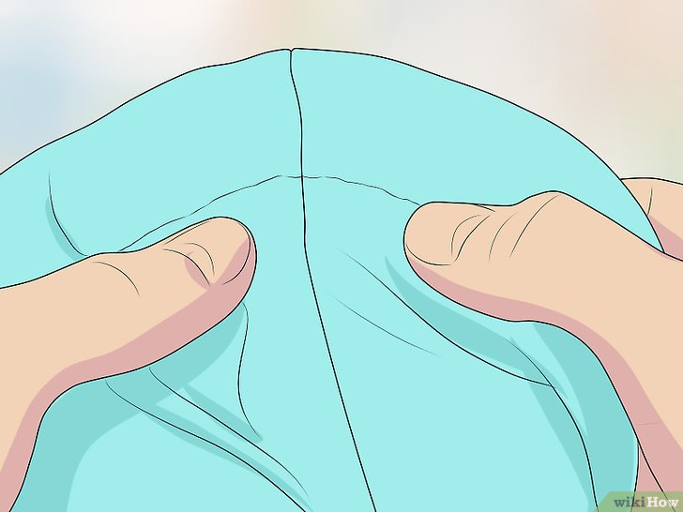

Testez votre travail. Mettez l'article à l'endroit et écartez délicatement les deux côtés de la partie que vous avez recousue. Assurez-vous qu'il n'y a pas de pli, de trou qui reste ou d'irrégularité. S'il y a un problème, défaites la couture avec un découseur pour retirer le fil et recommencez

Vous devez vérifier la solidité de la couture, mais évitez de tirer dessus très fort, car cela peut abimer même le vêtement le mieux cousu.

Méthode

Utiliser une machine à coudre

1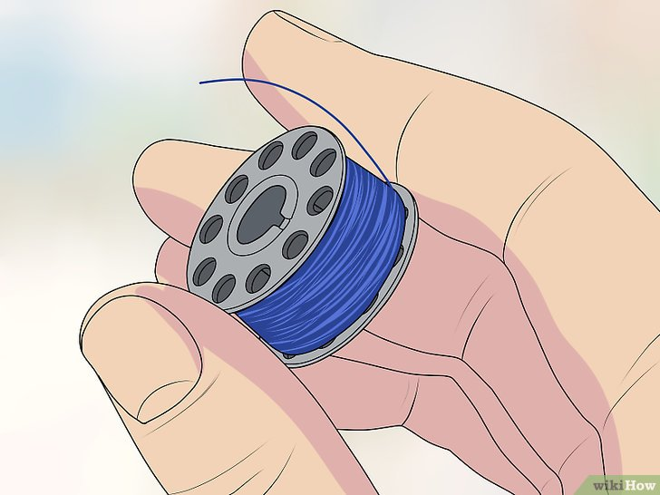

Préparez la canette. Remplissez-la de fil de la bonne couleur. Choisissez la couleur qui correspond le mieux à la couture, qu'elle soit visible ou non. Cela ne vous paraitra peut-être pas important au début, mais si le tissu est un tant soit peu transparent, un fil clair ou foncé se verra tout de suite à travers. Choisissez une couleur aussi proche de celle du tissu ou de la couture d'origine que possible

2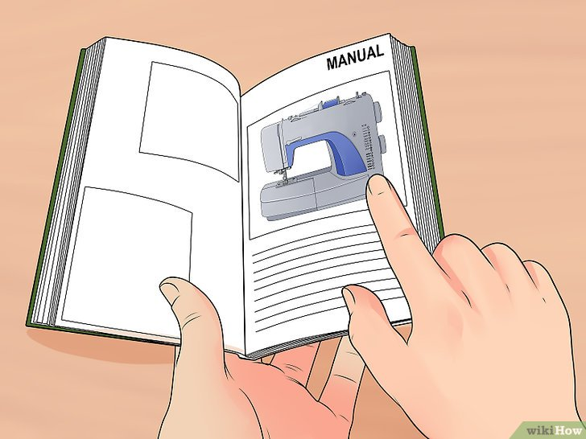

Réglez la machine. Les machines à coudre neuves et anciennes ont de nombreux réglages différents allant de la longueur des points au type de point réalisé. Lisez la notice de votre appareil pour savoir comment choisir les réglages et quels sont les meilleurs pour le tissu que vous recousez

3

Mettez l'article dans la machine. Placez le tissu sous le pied-de-biche en commençant 5 à 10 mm devant la partie déchirée. Si possible, alignez la couture déjà présente avec l'aiguille pour que la couture soit homogène.

4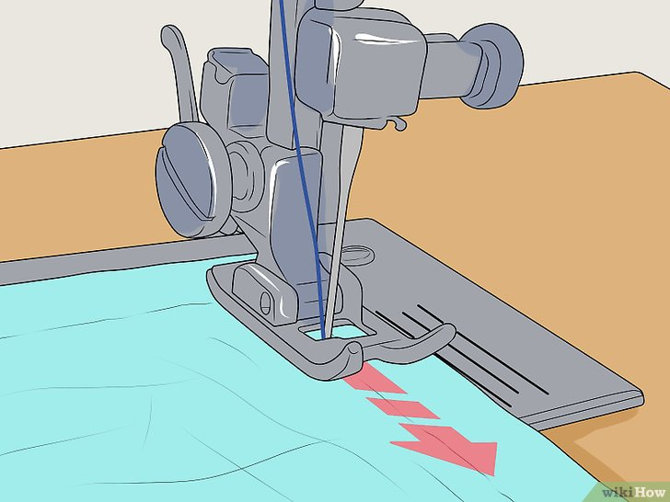

Cousez le tissu. Faites avancer lentement l'article dans la machine. Appuyez doucement sur la pédale en guidant le tissu sous le pied-de-biche lentement et soigneusement. Si vous avez envie de faire le travail le plus rapidement possible pour être débarrassé, sachez que l'aiguille peut abimer même un tissu très épais si vous le faites passer trop rapidement. Prenez votre temps.

Si vous avez utilisé des épingles, retirez-les à mesure que vous avancez en faisant attention à ce qu'elles ne passent pas sous l'aiguille. Il est possible que celle-ci passe par-dessus les épingles, mais si elle en touche une, elle risque de se casser.

5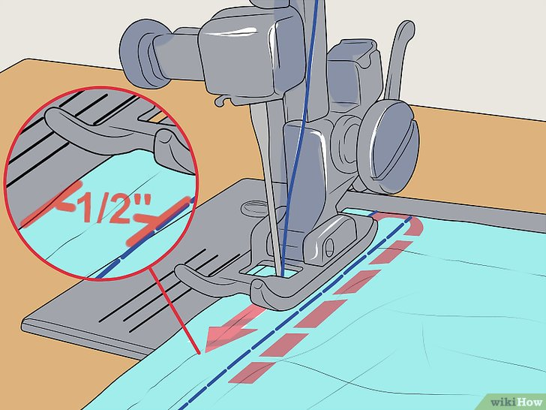

Repassez sur la fin de la couture. Lorsque vous arrivez à la fin de la partie déchirée, faites marche arrière en cousant sur environ 1 cm pour que l'extrémité de la couture soit solide. Relevez ensuite le pied de biche et sortez l'article de la machine.

1 cm suffit largement. Si vous repassez sur plus de tissu, vous pourriez déchirer les points que vous avez faits.

6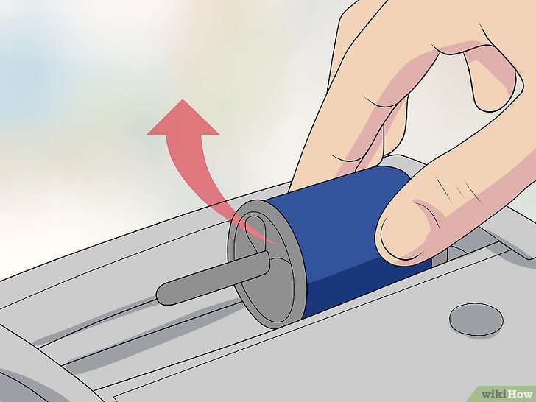

Coupez le fil en surplus. Coupez les fils de la bobine et de la canette et retirez le surplus qui dépasse de la partie réparée. S'il y a des bords effilochés, coupez-les aussi, car ils pourraient s'effilocher encore plus si vous les laissez.

Veillez à sortir le tissu de la machine à coudre lentement. Vous devez couper les fils reliés à la canette et à l'aiguille avant de couper le surplus qui dépasse du tissu.

Conseils

Si vous n'avez pas l'habitude d'utiliser une machine à coudre, faites quelques essais sur une chute de tissu avant de réparer la couture.

Pour les débutants, une couture à la main sera sans doute plus rapide et facile qu'une couture à la machine pour une réparation.

Lorsque vous recousez l'article, essayez de déterminer pourquoi il s'est déchiré. Par exemple, si c'est parce que la couture d'origine était trop tendue, essayez de la relâcher un peu lorsque vous faites la réparation pour éviter que le problème se reproduise.

Avertissements

Si le tissu autour de la partie déchirée est complètement effiloché, il faudra peut-être que vous fassiez appel à un professionnel pour qu'il répare la couture ou ajoute une pièce de tissu.

Si possible, évitez les réparations rapides comme les agrafes ou les points lâches, car elles peuvent abimer le tissu.

Lisez bien la notice de votre machine à coudre avant d'utiliser une aiguille plus fine ou plus épaisse que d'habitude. Certaines machines nécessitent des aiguilles d'une marque particulière et des techniques d'installation particulières.

( sources : wikihow comment coudre un vêtement déchiré)

2 Réalisation

Mettez-vous par groupe de 3

1. Préparation du matériel de couture
2. Réaliser la couture d’un vêtement déchiré
3. Réaliser la couture d’un bouton de chemise
4. Réaliser la couture d’un ourlet

Tout au long de votre réalisation vous devez tenir compte de

* L’hygiène
* La sécurité
* L’économie
* L’ergonomie

Etre capable de recycler les vêtements afin de leur donner

seconde vie

. Etre capable de trier de réparer et donner afin de préserver

L’environnement

. Etre capable de connaître les circuits de tri des vêtements

. Etre capable de réaliser des petits travaux de couture

. Réaliser la pose d’un bouton

. Etre capable de faire un ourlet simple (manuel ou machine)

3 Evaluation de votre travail

___________________________________________________________________________________________________________________________________________________________________________________________________________________________________________________________________________________________________________________________________________________________________________________________________________________________________________________________________________________________________________________________________________________________________________________________________________________________________________________________________________________________________________________________________________________________________________________________________________________________________________________________________________________________________________________________________________________________________________________________________________________________________________________________________________